Fiche Professeur
Du nationalisme à l’universalisme

Cette séquence à pour but de sensibiliser les élèves au fait qu’un hymne national est parfois indissociable du fait historique, une chanson pouvant devenir le symbole de tout un peuple.
Séquence pouvant faire le lien avec le cours d’histoire en 4^{ième} (La révolution)
Projet musical ; en partant de la chanson « Imagine » de John Lennon, véritable hymne à la paix, les élèves découvrent ce qu’est un hymne et en écoutent de différents pays.
Chacun ayant sa propre histoire. Une création à partir du thème de la Marseillaise pourra se faire en salle multimédia ou à la maison avec le logiciel « music maker » ou « Audacity ».

On pourra partir du célèbre tableau de Delacroix : « la Liberté guidant le peuple ».

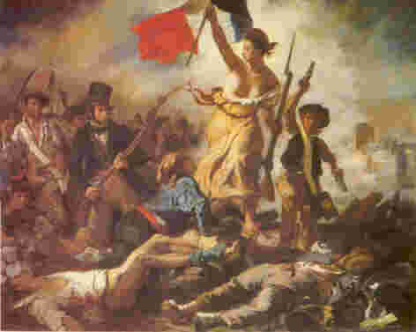

Séquence 1

A) Questionnement : Quel fait ? Le drapeau ? Qui symbolise la liberté ? Le peuple représenté par les différents personnages de l’œuvre, La révolution de 1830.
Delacroix et ce tableau : commande de l’état. Quelle musique accompagnerait le mieux ce tableau ?
Faire une courte recherche sur le peintre.

B) La Marseillaise, 1^{ière} écoute de la version de Berlioz. Situer le compositeur.
Les paroles des couplets 1 et 2 : guerrières, enflammées, valorisant la nation.
Je connais le premier couplet, je le chante ?
Jeu à partir du fichier midi : passer la musique, chanter « dans sa tête », arrêt du fichier à un endroit.
Quel est le mot qui suit ? Faire trouver 3 à 4 mots clés.
Permet de mémoriser les paroles et de faire un travail d’intériorisation.

C) Projet musical : Imagine de J.Lennon
Présentation du chant, véritable hymne à la paix chanté dans bien des circonstances !
Présentation de Lennon, chanteur d’un groupe mythique : les Beatles. Assassiné par un déséquilibré….
Etude du premier couplet (traduction) lien avec le prof d’anglais.

D) activité de création Projet musical, apport de l’outil TICCE
A partir du fichier son de la marseillaise orchestrale (découpé à 2 mn) et donné aux élèves soit par le biais de d’internet (environnement numérique ou site du collège) ou en salle info, créer une Marseillaise avec le logiciel music maker dans un style populaire (rap techno…). Exemple de consigne : se limiter à 4 pistes avec au moins une de percussions ou de batterie. Mixer, mettre des effets, et éventuellement rajouter une piste sur laquelle vous chanterez (paroles de votre composition sur le thème de la Marseillaise). On peut s’inspirer des versions de Karlheinz Stockhausen et PV musique qui seront en écoute en salle multimédia (fichier fourni).

Séquence 2

A) Vocalise sur imagine (voir ce site de partitions gratuites très fourni http://wells.spirit.free.fr/)

A transposer :
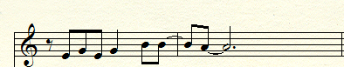

Travail du couplet 1 er 2 du chant + refrain
Travail de la vocalise Ho o ooo en fin de refrain

B) 2iéme écoute de la marseillaise Berlioz. Quel style ? le chœur, les solistes, l’orchestre… ?
Auteur, Circonstance de composition (voir dans dossier joint).
L'histoire de la marseillaise
En 1792, à la suite de la déclaration de guerre du Roi à l'Autriche, un officier français en poste à Strasbourg, Rouget de Lisle compose, dans la nuit du 25 au 26 avril, chez Dietrich, le maire de la ville, le "Chant de guerre pour l'armée du Rhin" .Interdite sous l'Empire et la Restauration, la Marseillaise est remise à l'honneur lors de la Révolution de 1830 et Berlioz en élabore une orchestration qu'il dédie à Rouget de Lisle.
La IIIème République (1879) en fait un hymne national et, en 1887, une "version officielle" est adoptée par le ministère de la guerre .
C'est également sous la IIIème République, le 14 juillet 1915, que les cendres de Rouget de Lisle sont transférées aux Invalides.
En quelques semaines, l' "Hymne des Marseillais" est diffusé en Alsace, sous une forme manuscrite ou imprimée, puis il est repris par de nombreux éditeurs parisiens. Le caractère anonyme des premières éditions a pu faire douter que Rouget de Lisle, compositeur par ailleurs plutôt médiocre, en ait été réellement l'auteur.
Ainsi, en 1879, la Marseillaise est déclarée hymne officiel
Ainsi tout d'abord chant de guerre révolutionnaire et hymne à la liberté, la Marseillaise s'est imposée progressivement comme un hymne national.

Le titre : au départ « Chant de guerre pour l'armée du Rhin » puis ce sont des garnisons qui allaient de Marseille à Paris qui ont colporté le chant dans les différentes régions qu’ils traversaient, d’où « La marseillaise ». Les paroles controversées, pourquoi ?

La Marseillaise critiquée

Certaines paroles guerrières de la Marseillaise ont toujours suscité dans une frange intellectuelle et humaniste de la société, une sensation de gêne, en particulier dans le monde contemporain d’après la seconde guerre mondiale.
Ces paroles, écrites dans un contexte circonstanciel et historique bien déterminé, provoquent en effet un sentiment de malaise de par leur caractère martial, qui ne semble plus être toujours adapté de nos jours, où les peuples du vieux continent s’organisent dans un cadre européen, qui veut aller au-delà des clivages nationaux. A cet égard, la dernière phrase du refrain « Qu’un sang impur abreuve nos sillons » est une des plus controversée et sujette à polémique.
A la fin des années 70, la Marseillaise a ainsi été l’objet d’une tentative politique de refonte de son ambiance initiale. Le président Valéry Giscard d’Estaing en avait alors fait modifier le rythme d’origine, en l’édulcorant au profit d’une plus grande souplesse. Cet essai n’a pas entraîné l’adhésion du grand public, qui n’a pas davantage accrédité quelques propositions annexes au niveau de la modification des paroles.
Cet atavisme dominant n’a toutefois jamais empêché le sentiment d’opposition de continuer à s’exprimer. Comme témoins de ce courant sporadique, deux grands noms de la poésie musicale et littéraire française, Georges Brassens et Boris Vian, avec respectivement les Patriotes et le Déserteur, et pour qui l’apologie guerrière n’était pas une vertu cardinale.
Suite à la chute du mur de Berlin en 1989, l’état allemand a supprimé les deux premiers couplets de son hymne national, en raison de certaines paroles et idées implicites devenues inacceptables historiquement, et désuètes dans un monde en pleine évolution « Deutschland über alles » ou l’Allemagne au-dessus de tout le monde…
Ce qui tendrait à démontrer que les hymnes ne sont pas nécessairement immuables et peuvent être tributaires d’un nouveau contexte politique en entraînant une adaptation factuelle.

C) Ecoute de 2 autres versions : A comparer les musiques pour induire, déduire et vérifier des connaissances qu’il utilisera ensuite dans d’autres contextes .
Version jazz avec Grappelli et Reinhardt et reggae avec S . Gainbourg.
Commentaire, improvisation pour l’une et détournement pour l’autre. Des styles musicaux connus et très différents.
D) Projet musical apport de l’outil TICCESuite du travail de création avec musique maker sur le thème de la marseillaise. Travail sur le «time stretching » compression temporelle pour caller l’échantillon de base avec les autres échantillons.

Séquence 3

A) Ecoute des hymnes.
Allemand, anglais, italien, algérien selon langue étudiée, puis Américain : « The Star-Spangled Banner » (La Bannière Etoilée, Hymne Américain)
« Oh, dites-moi, aviez-vous vus aux premières lueurs de l'aurore,
Ce que si fièrement nous avons salué aux derniers rayons du crépuscule ?
Ces larges bandes et ces brillantes étoiles, au milieu de ce périlleux combat
Sur les remparts où nous guettions et nous nous lancions si courageusement ?
Et la lueur sanguine des fusées, les bombes explosant dans les aires,
Nous apportaient la preuve que malgré cette nuit, notre drapeau flottait toujours
O dites-moi, cette bannière étoilée flotte-t-elle encore
Sur cette terre de liberté et sur la demeure du courage ? »

Comparaison avec notre hymne :
Notions communes de guerre et de sacrifices à consentir pour la conquête de la liberté et de l’indépendance. Dans l’hymne américain, le sang représente la couleur des fusées, il en est un symbole, alors que dans l’hymne français, il désigne stricto sensu la sève humaine qui, étant impure, saurait difficilement incarner philosophiquement une matière fertile et nourricière pour la terre ou la mère patrie.
Paradoxe des paroles par rapport à l’esprit, la Marseillaise étant pour partie (phrase finale du refrain et terminale de l’hymne), un appel explicite à verser du sang, alors que dans « Star Spangled Banner », celui-ci en est une représentation ou la symbolique d’un fait historique, aussi regrettables, justifiables ou nécessaires, que se révèlent les évènements incontournables à l’édification d’une nation.

Puis écoute de la version de Hendrix (rapport à la Marseillaise de S.Gainsbourg)

B) Suite du chant (en entier) Possibilité de mettre un petit accompagnement au synthé sur le début avec 2 élèves :

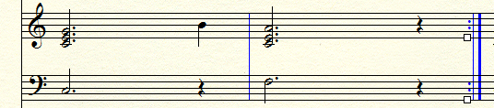

+ un rythme simple sur l’intro
+ petite improvisation vocale d’un ou deux élèves.

C) Suite de la création sur music maker. Possibilité avec un micro de rajouter une piste chantée avec des paroles inventées sur l’air de la marseillaise : le petit fichier de départ.

Séquence 4

A) Ecoute de la chanson de Brassens : « les patriotes »

« Les invalid's chez nous, l'revers de leur médaille
C'est pas d'être hors d'état de suivr' les fill's, cré nom de nom,
Mais de ne plus pouvoir retourner au champ de bataille.
Le rameau d'olivier n'est pas notre symbole, non !
Ce que, par-dessus tout, nos aveugles déplorent,
C'est pas d'être hors d'état d'se rincer l'œil, cré nom de nom,
Mais de ne plus pouvoir lorgner le drapeau tricolore.
La ligne bleue des Vosges sera toujours notre horizon…. »

Parmi les reproches principaux ici évoqués, la rancune qui tend à laisser les choses figées dans un contexte de vengeance, sans espoir d’évolution positive, et d’autre part l’aveuglement qui en résulte, mettant de la sorte des œillères à l’esprit humain, l’empêchant ainsi de mettre son intelligence à contribution en faveur d’un monde meilleur, qui aurait su retenir les leçons du passé.

Ecoute de l’hymne européen, choix, adaptation….

« La Neuvième Symphonie en ré mineur, Opus 125, composée par Beethoven de 1822 à 1824, fut dédiée à Friedrich Wilhelm III, roi de Prusse, et interprétée pour la première fois à Vienne le 7 mai 1824. Ignaz Schuppanzigh dirigeait l'orchestre, en présence du compositeur lui-même. Cette symphonie eut d’emblée un très grand succès, et sa première donna lieu à cinq rappels alors que seul l'Empereur pouvait bénéficier de trois rappels. »
Cette Ode à la Joie correspond aux idéaux fraternels de Beethoven, d’où sa volonté incessante de composer une œuvre à la mesure de l’écrit de Schiller : « L'homme est pour tout homme un frère – Que tous les êtres s'enlacent ! - Un baiser au monde entier ! ».
« Le Conseil de Ministres des pays de l'Europe a officialisé l'hymne européen le 19 janvier 1972 à Strasbourg : le prélude de "l'Ode à la joie", 4e mouvement de la IXe symphonie de Ludwig van Beethoven.
L'interprétation officielle sera confiée à Herbert von Karajan. Des arrangements seront portés sur la partition, notamment en ce qui concerne le tempo. Karajan fait jouer une noire à 120 alors que Beethoven l'avait écrit à 80 à la blanche.
Le texte de Friedrich von Schiller n'a pas été retenu pour faire partie de l'hymne européen pour des raisons évidentes de traduction ; mais la musique est une langue universelle... »
La durée officielle de l'hymne est de deux minutes. »

B) Révision et enregistrement de Imagine.
Critique et début de l’évaluation collective et individuelle.

C) Suite de la création sur musique maker ; le mixage final.
Comment mixer avec la table virtuelle, l’échantillon de base et les autres échantillons. Régler les panoramiques et mettre des effets.

.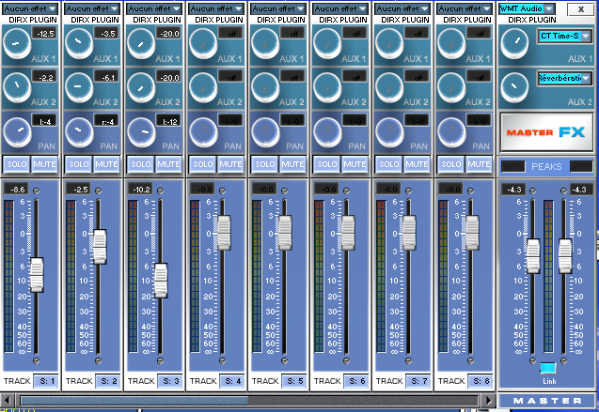
La table de mixage. Élément important dans la prise de son comme dans la restitution.
Taper M pour ouvrir cette dernière.

Séquence 5

A) Ecoute collective, critique et évaluation de certaines créations informatique.
Peut servir de point de départ pour l’épreuve future d’histoire des arts.

B) Evaluation individuelle du chant (suite)
Connaissance des paroles, justesse, posture, capacité à suivre l’accompagnement et, pourquoi pas, être capable d’improviser sur les accords de l’introduction.

Exemple d’évaluation
Connaissance des paroles | 10pts
justesse | 4 pts
posture | 2 pts
capacité à suivre l’accompagnement | 3 pts
Bonus : capable d’improviser sur les accords de l’introduction ou présenter la chanson 1 pts .
Total sur 20

C) Réécoute partielle des extraits étudiés en vu du contrôle écrit.

Pour aller plus loin avec une bonne classe

A) La citation
La marseillaise utilisée dans une chanson des Beatles : « All you need is love ».
L’Hymne Russe, un hymne avec une longue histoire
http://lhistgeobox.blogspot.com/2009/09/les-hymnes-ont-une-histoire-2-lhymne.html

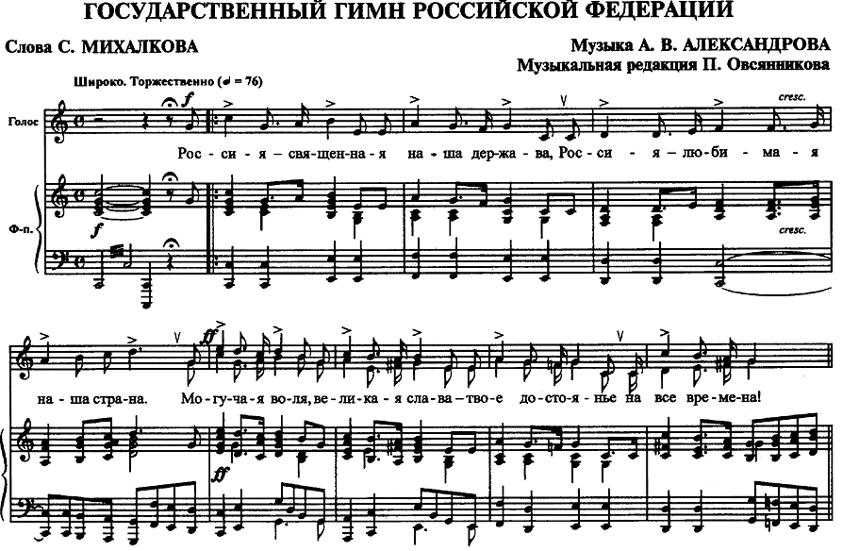
http://fr.wikipedia.org/wiki/Fichier:Hymn_of_Russia_sheet_music_2001.png
Sois glorieuse, notre libre Patrie,
Alliance éternelle de peuples frères !
Sagesse de nos ancêtres !
Sois glorieux, notre pays ! Nous sommes fiers de toi !

Séquence humour sur l’hymne russe :
La Russie est notre puissance sacrée,
La Russie est notre pays bien-aimé.
Forte volonté, grande gloire
Sont ton héritage à jamais !
http://www.youtube.com/watch?v=WM5H1KthhUU

En classe Cham : le déserteur de B . Vian à 2 voix :
http://www2.ac-lyon.fr/enseigne/musique/buisse/Deserteur.pdf

L’hymne à la nuit de JP Rameau http://www.aiderpretres.fr/index.php?option=com_kisangela&Itemid=50&d=330
ou
http://choeurcompostelle.free.fr/.spip/spip.php?article31

On trouvera un fichier présentation avec les différentes voix chantées sur le site de Dijon réalisé par E.Gegout

En version du film : les choristes
http://www.ac-nancy-metz.fr/enseign/musique/midi/la_nuit_des_choristes.pdf

L’hymne sud africain : Nkosi Sikelel I Afrika (magnifique, plait beaucoup)
Me contacter pour la partition : olivierfournier@sfr.fr

